Plan de formación Docker en 10 horas (DAM)

1. Instalación y conceptos base (1h)

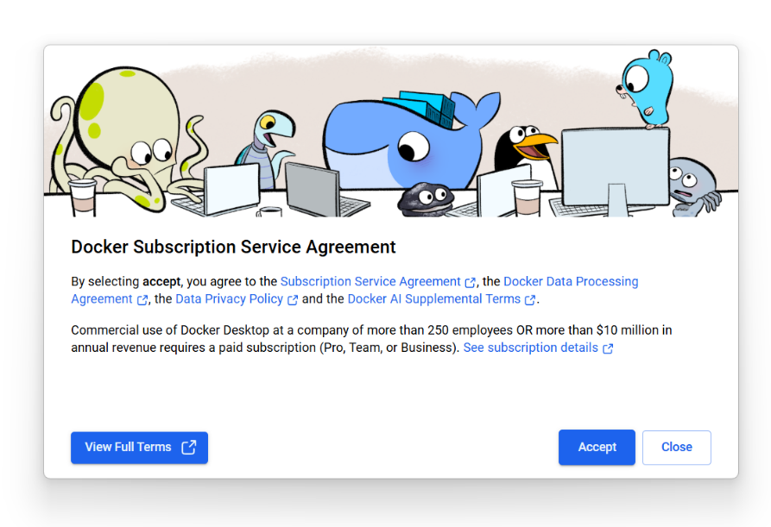
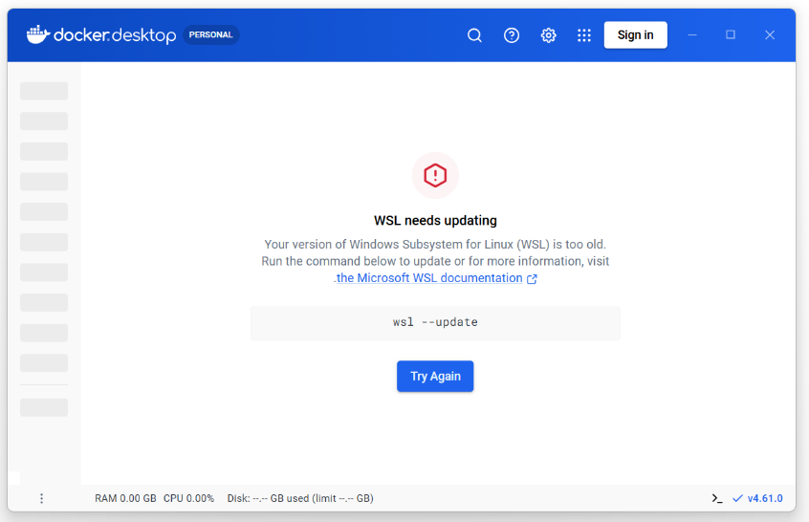
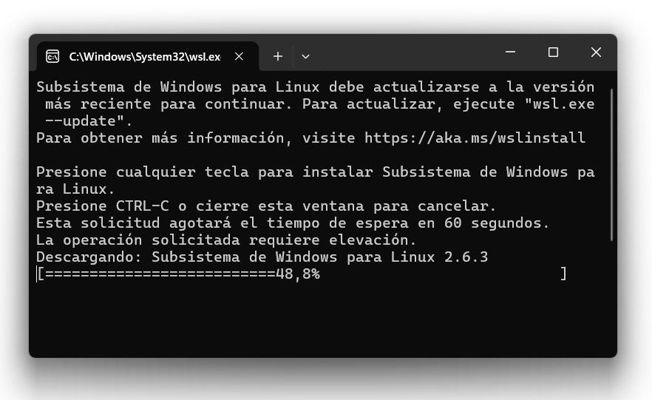
Objetivos: Instalar Docker Desktop.
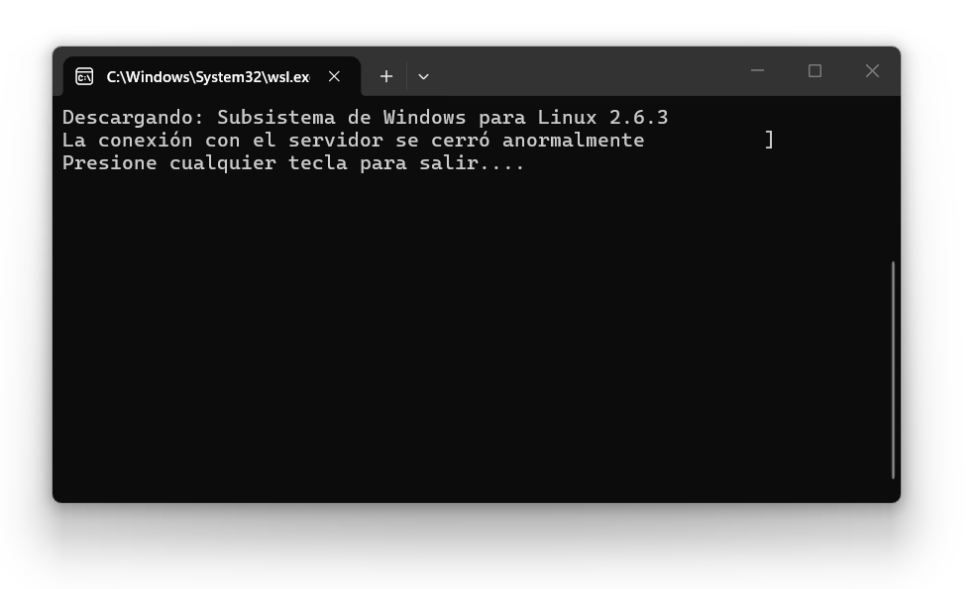

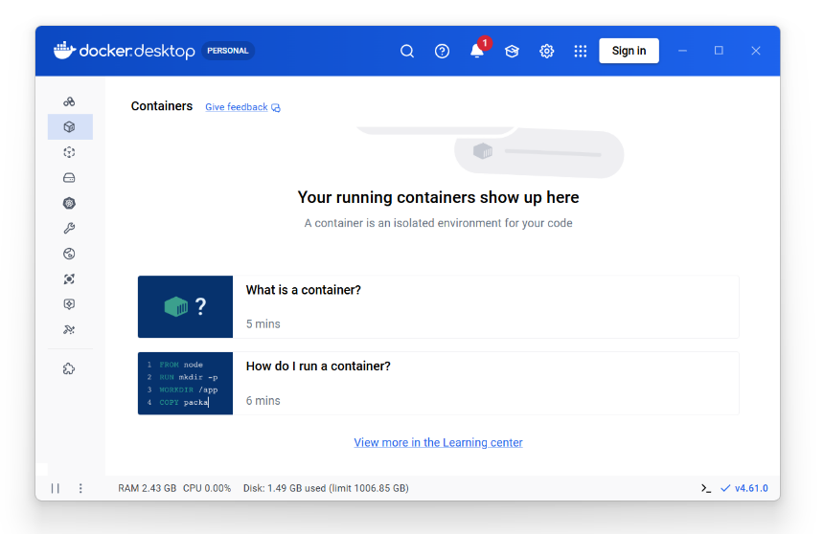
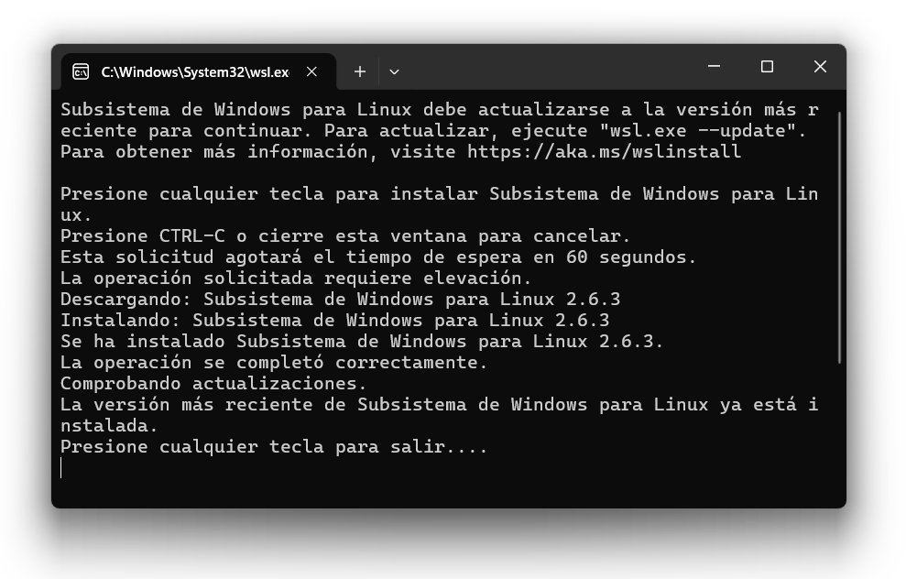
Se intentó instalar el Subsistema de Windows para Linux dos veces y en ambas ocasiones se cerró la conexión con el servidor en un porcentaje alto de la descarga. A partir de aquí lo hice junto a Ekaitz.
2. Manejo esencial de contenedores (1.5h)
Práctica: Crear un contenedor interactivo de Alpine

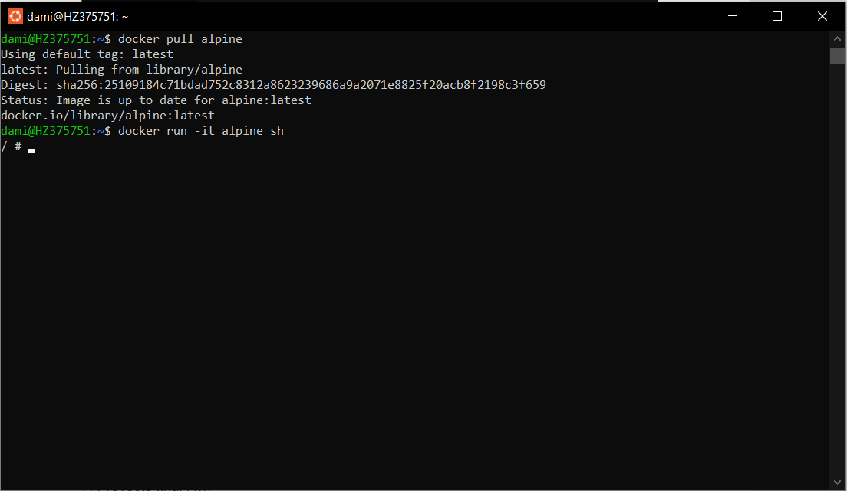

3. Uso de imágenes y Dockerfile (2h)
Práctica: Dockerizar una pequeña app (Python o Java).

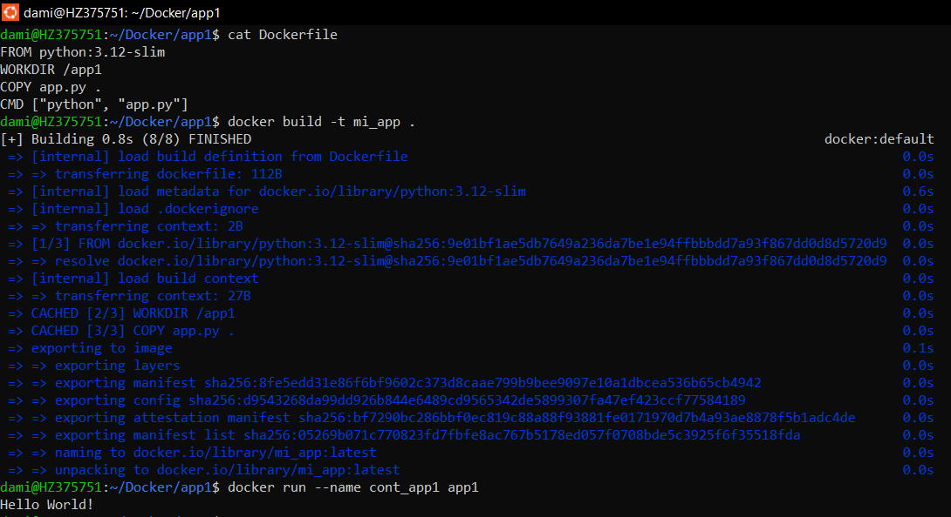
4. Volúmenes y persistencia (1h)
Práctica: PostgreSQL con volumen persistente

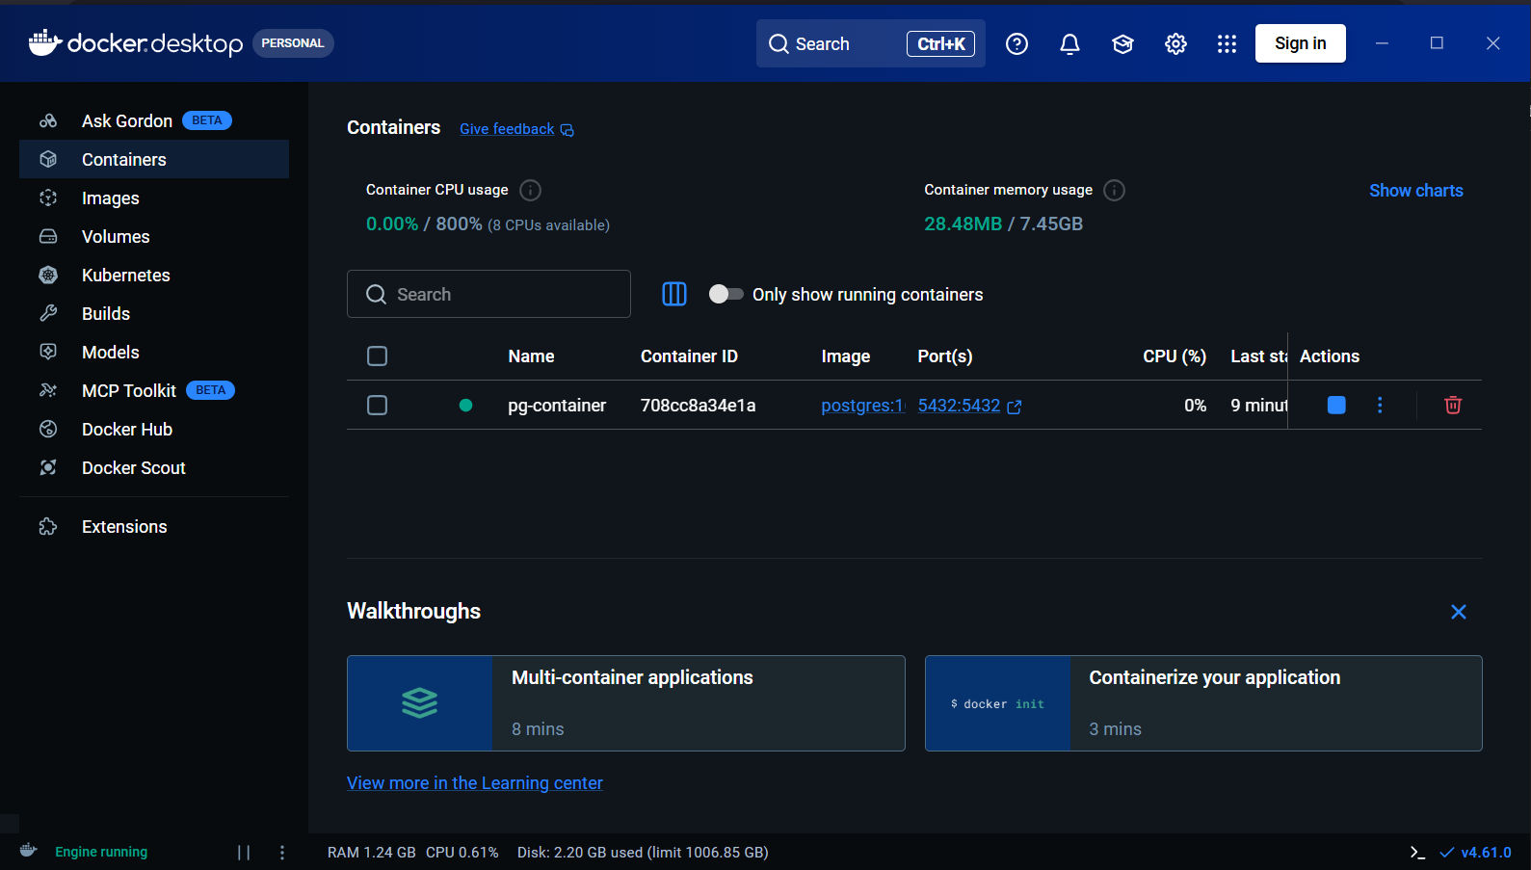

Comandos:
docker run -d --name pg-container -e POSTGRES_PASSWORD=abcd*1234 -v pgdata:/var/lib/postgresql/data -p 5432:5432 postgres:16

docker exec -it pg-container psql -U postgres

5. Redes en Docker (1h)
Objetivo: permitir comunicación entre contenedores.

docker network create red_docker

docker run –it –name python_app –network red_docker app1

6. Docker Compose – el 80% del trabajo real (2.5h)
Práctica completa: Stack: Nginx + PostgreSQL + App.

7. Proyecto final (1h)
Opciones de proyecto:
Stack WordPress + MariaDB.
Dockerizar una API propia.
Crear imagen personalizada + docker-compose + base de datos.

